Ф А1.1-26-102
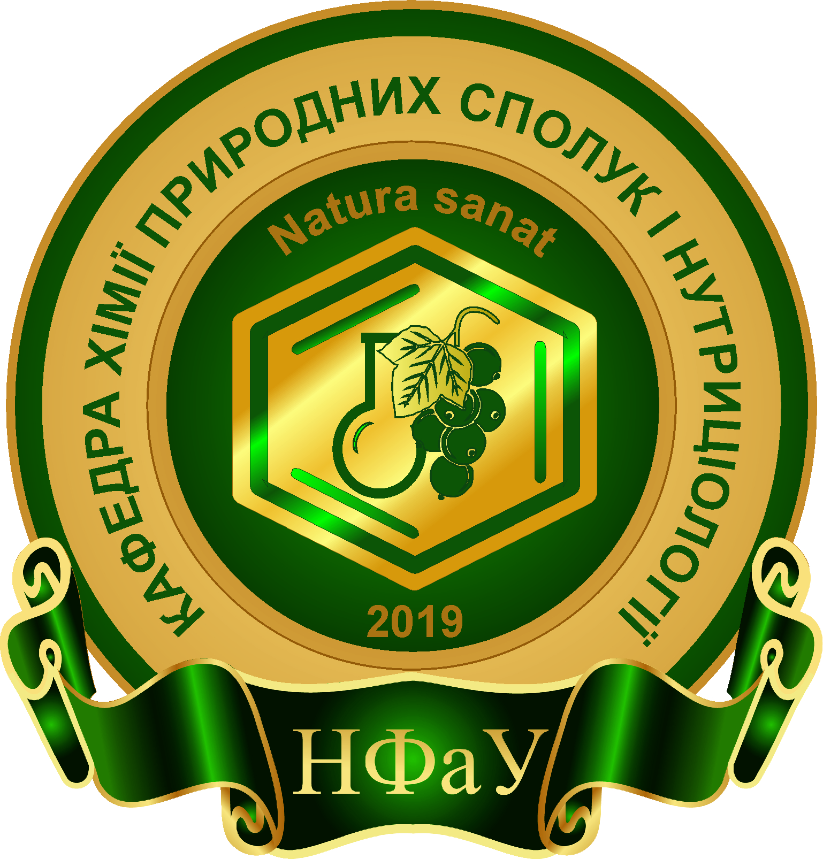 |  | КАЛЕНДАРНО-ТЕМАТИЧНИЙ ПЛАН ЛЕКЦІЙ  з дисципліни «Нутріциологія» для здобувачів вищої освіти 4 курсу галузі знань 22 «Охорона здоров'я» спеціальності 226 «Фармація» освітньої програми «Фармація»  Фс16(4,5дз)дв 01а групи  (весняний семестр, 2019-2020 н.р.)
№  з/п | Дата, час, ауд |  | Тема заняття | Обся  год. | Лектор
1. | 12.05.2020  16.40-18.15  онлайн |  | Нутриціологія: предмет, мета та завдання. Макро- та мікронутрієнти, їх вміст у харчових продуктах. Раціон харчування, його повноцінність, збалансованість, харчова та енергетична цінність. Харчовий статус, методи його визначення. Дієтичні добавки. | 2 | доц. Король В.В.
2. | 14.05.2020  16.40-18.15  онлайн |  | Нутритивна корекція захворювань шлунково-кишкового тракту. Нутритивна корекція захворювань серцево-судинної системи. | 2 | доц. Король В.В.
3. | 18.05.2020  18.25-20.00  онлайн |  | Нутритивна корекція захворювань сечовивідної системи. Нутритивна корекція захворювань опорно-рухової системи. | 2 | доц. Король В.В.
Всього |  |  |  | 6

Завідувач кафедри ХПСіН, професор _______________ В.С. Кисличенко

